./C430BarredoraCp.sh

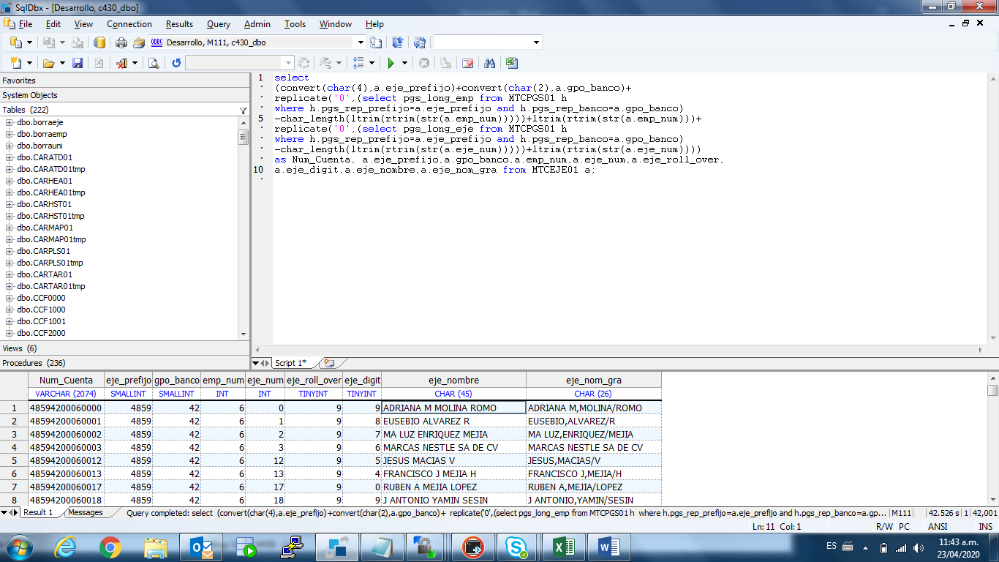

Ir a la ruta opt/c430/000/tmp

Hace un respaldo y modifica los siguientes archivos

* emp01r.txt
* eje01r.txt
* urp01r.txt
* uni01r.txt
* cli01r.txt
* brp01r.txt

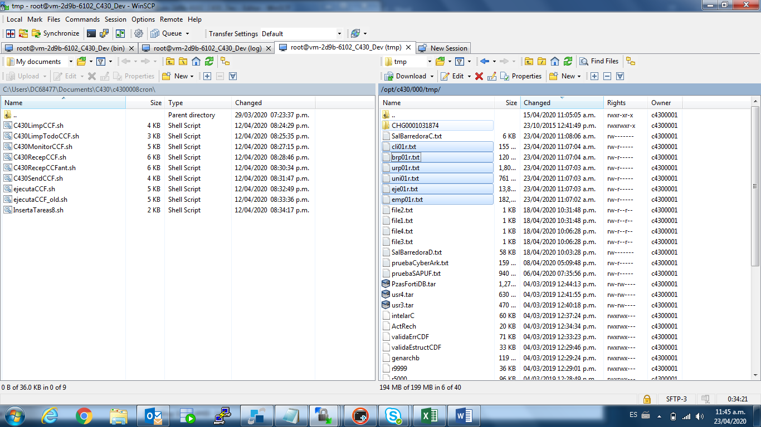

Ir a la siguiente ruta /opt/c430/000/var/log revisar el log C430BarredoraC.log y no debe de marcar ningún error

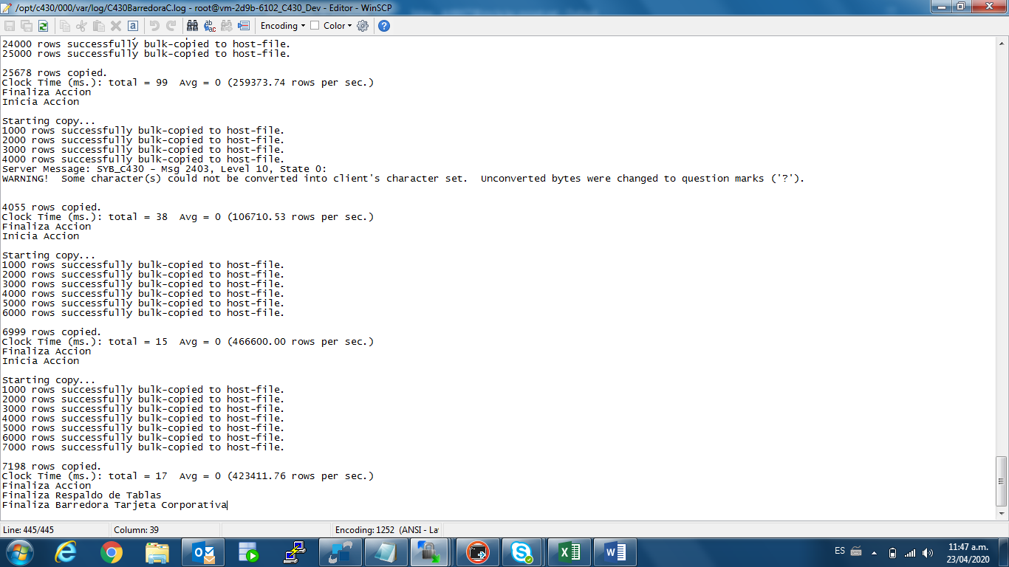

./C430BarredoraC.sh

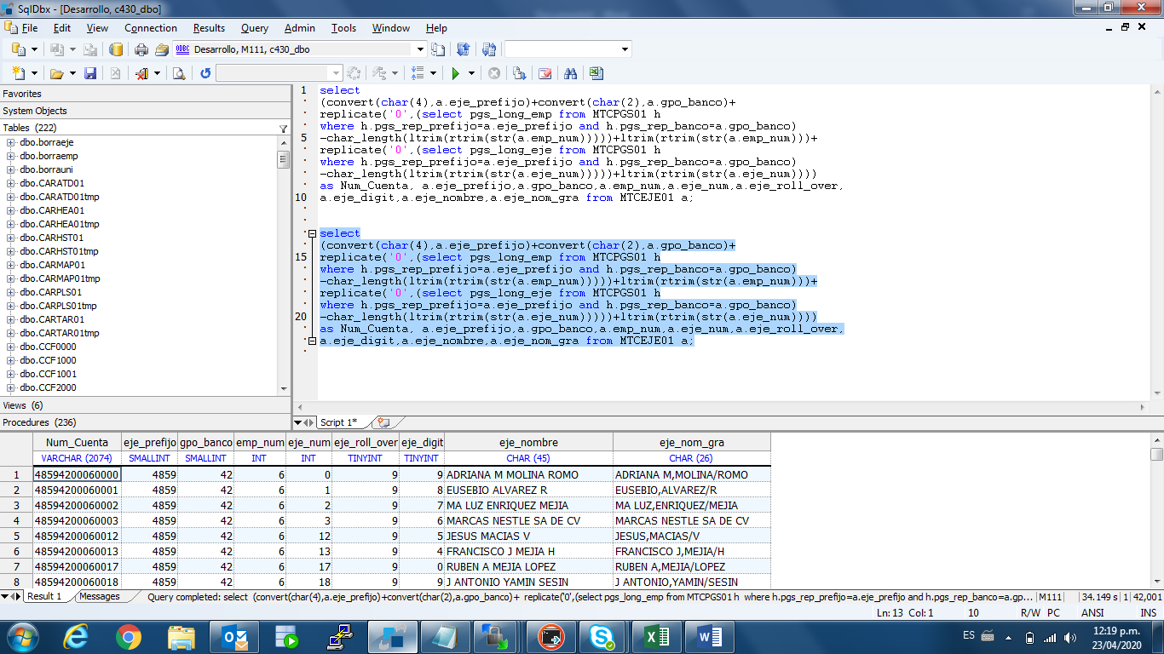

Ir a la ruta opt/c430/000/tmp

Hace un respaldo y modifica los siguientes archivos

* emp01r.txt
* eje01r.txt
* urp01r.txt
* uni01r.txt
* cli01r.txt
* brp01r.txt

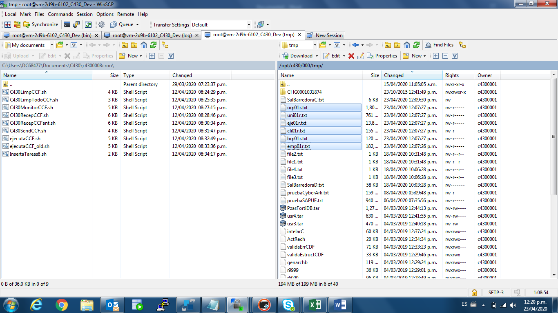

Ir a la siguiente ruta /opt/c430/000/var/log revisar el log C430BarredoraC.log y no debe de marcar ningún error

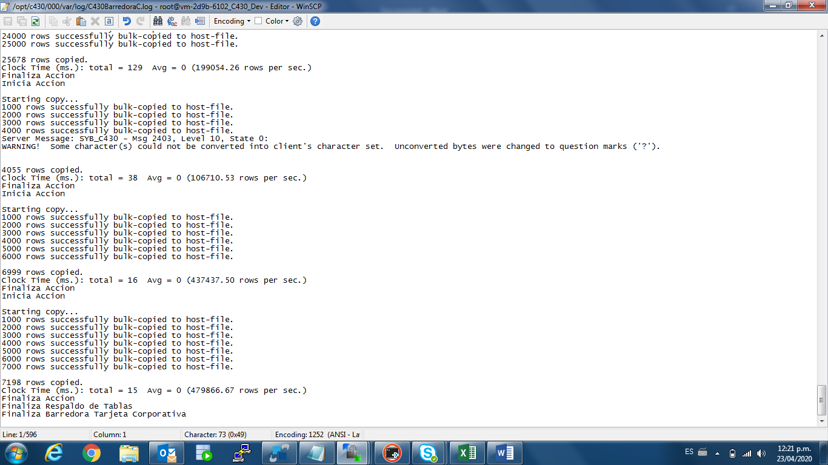

./C430BarredoraD.sh

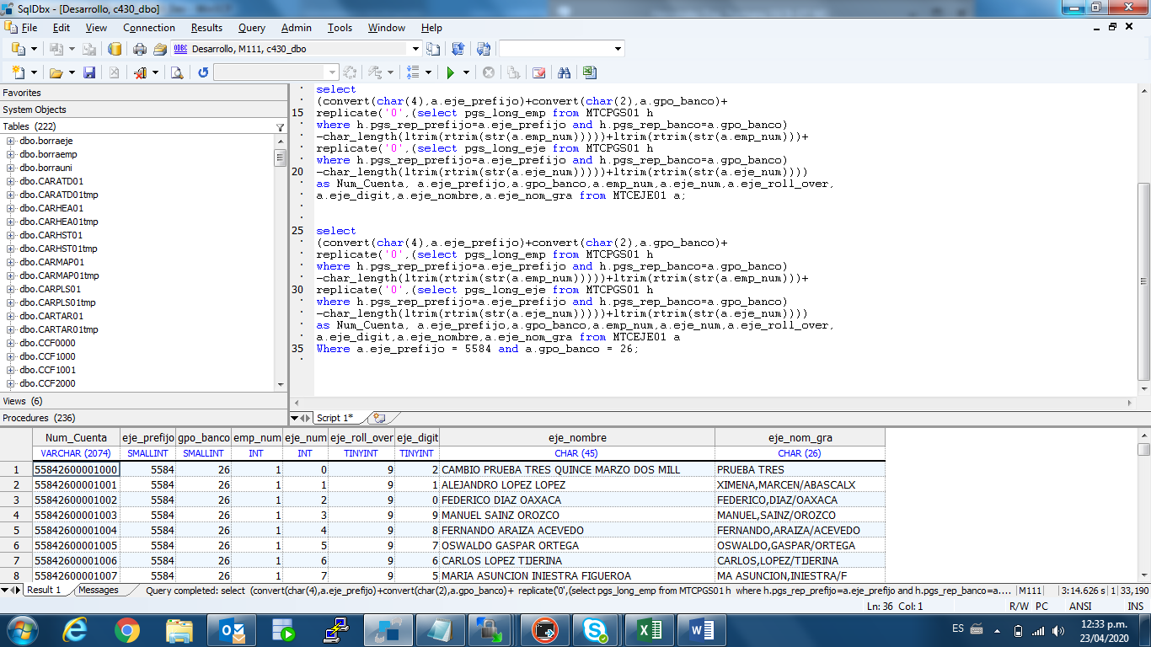

Ir a la ruta opt/c430/000/tmp

Hace un respaldo y modifica los siguientes archivos

* emp01r.txt
* eje01r.txt
* urp01r.txt
* uni01r.txt
* cli01r.txt
* brp01r.txt

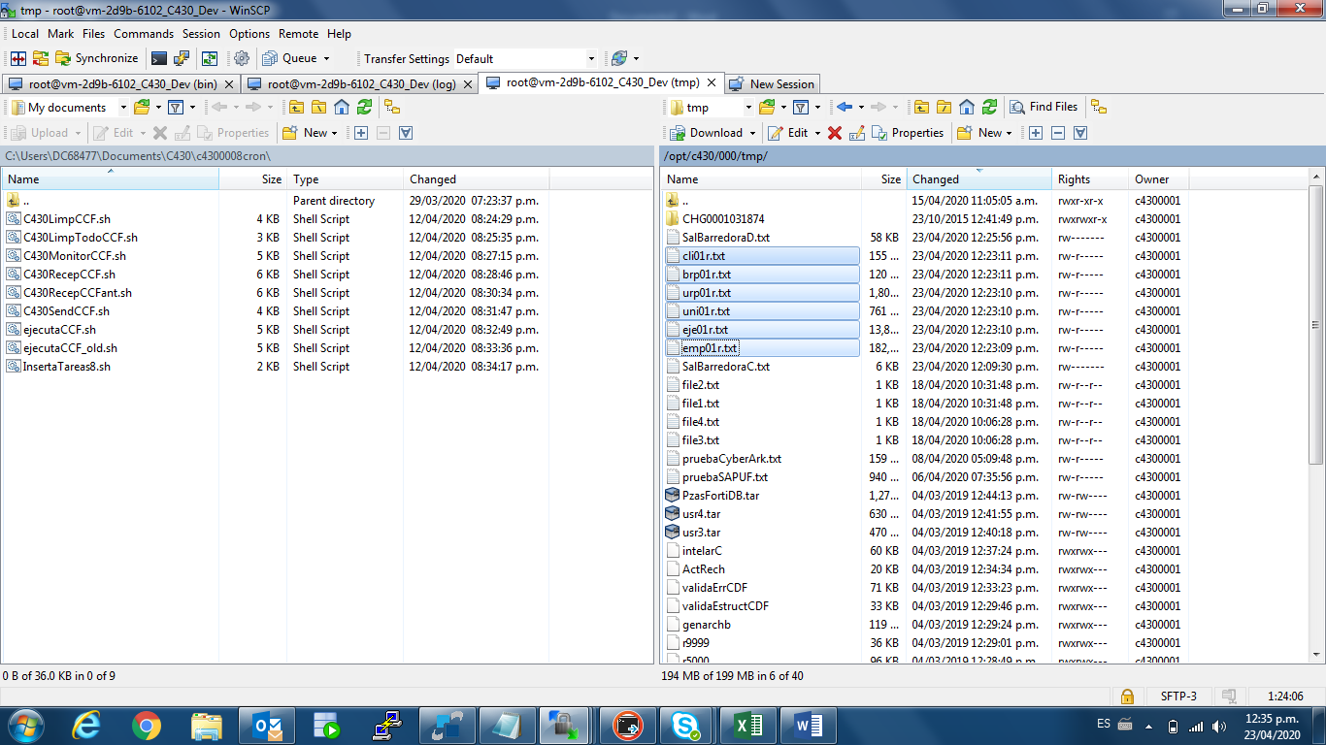

Ir a la siguiente ruta /opt/c430/000/var/log revisar el log C430BarredoraD.log y no debe de marcar ningún error

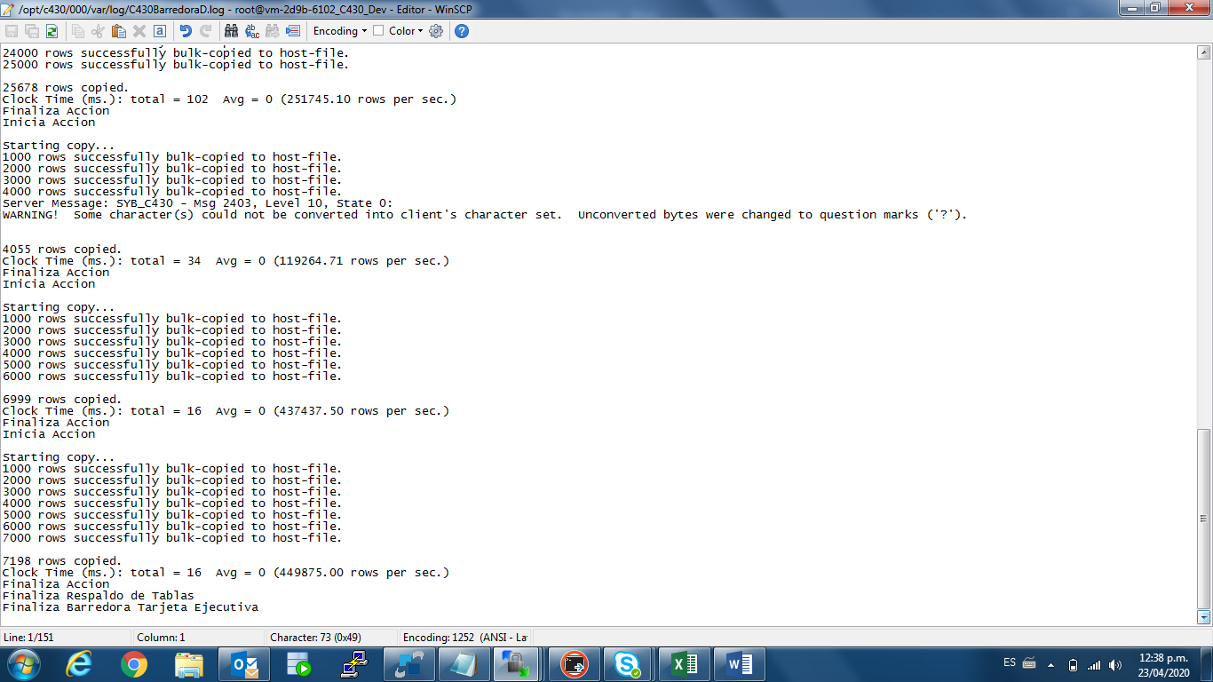

./C430General.sh

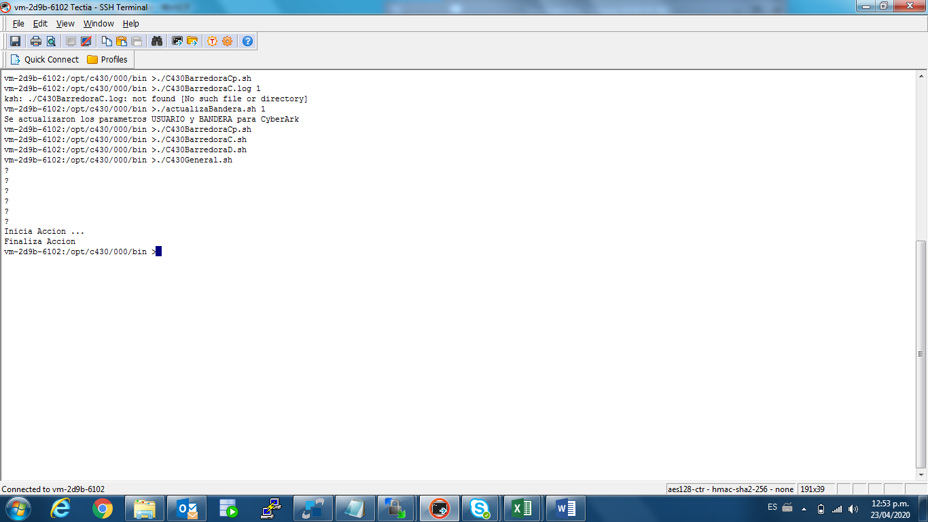

./C430Script.sh

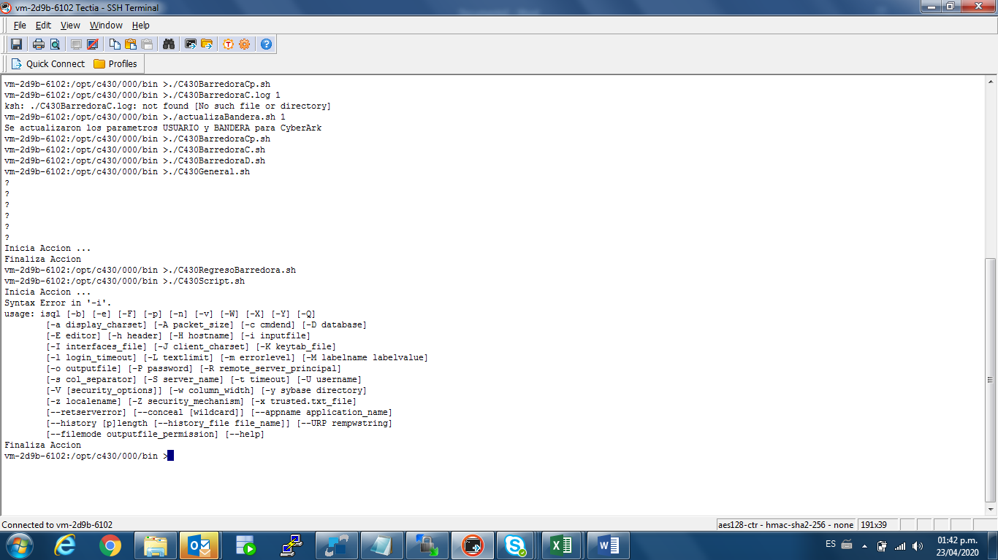

./estatus_c430.sh

Ir a la siguiente ruta /opt/c430/000/var/log

Modifica los siguientes archivos

* prueba.log
* estatus_c430.log
* C430.log

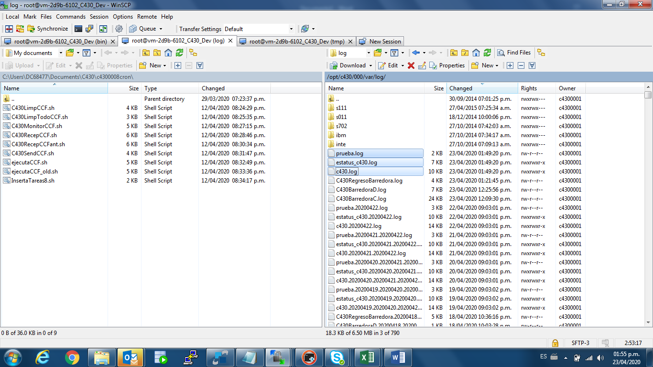

prueba.log

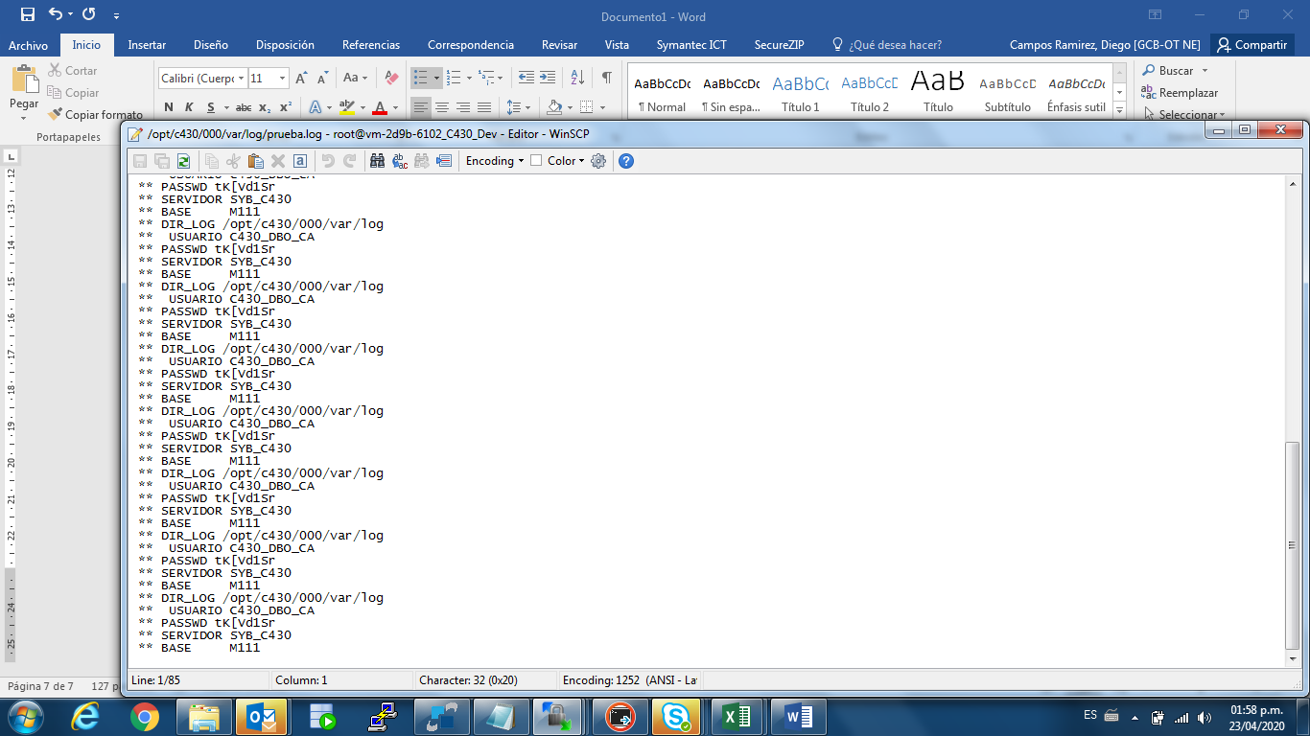

estatus_c430.log

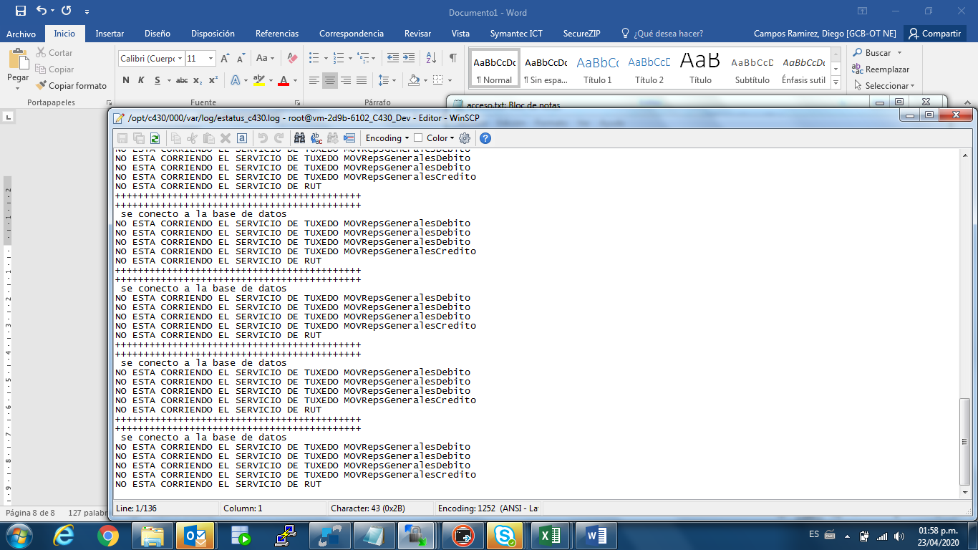

C430.log

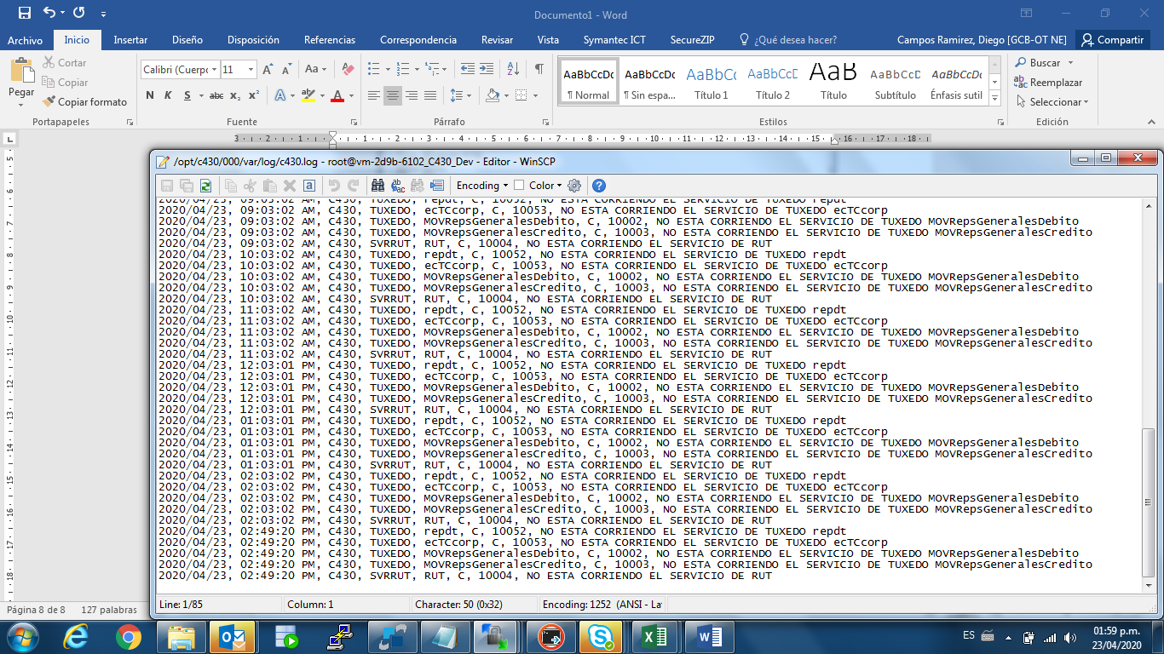

./generaALFA.sh DIARIO

Ir a la siguiente ruta /opt/c430/000/var/log/ibm/envio se actualizará el log generaALFA.log

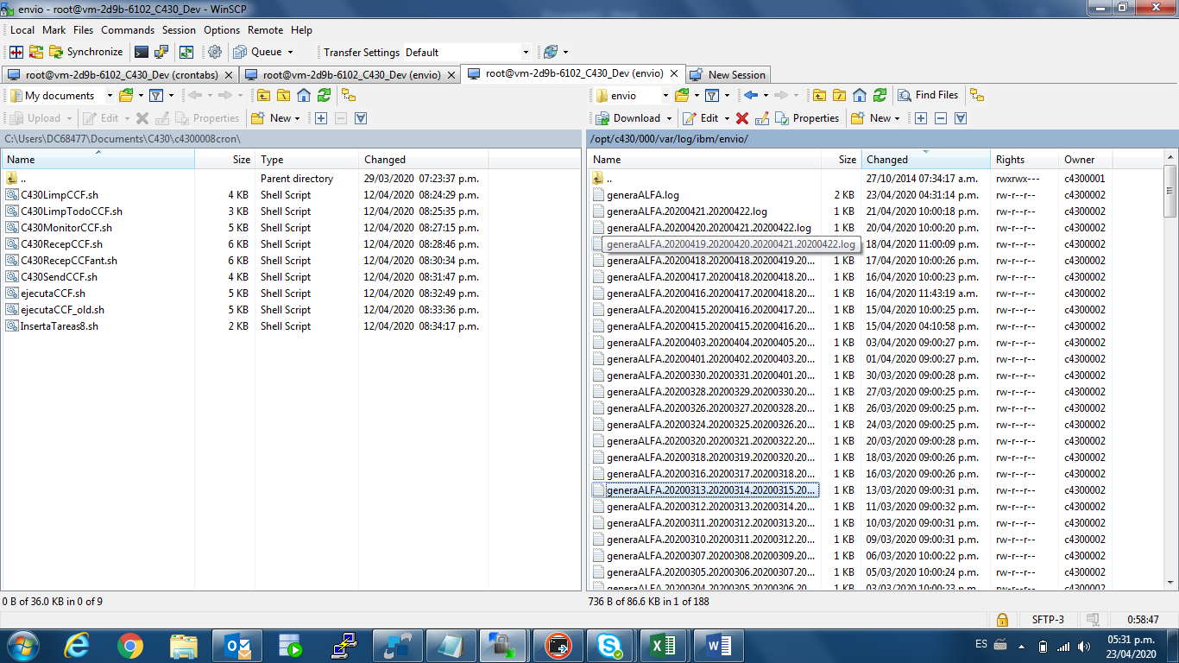

./generaALFA_man.sh

Ir a la siguiente ruta /opt/c430/000/var/log/ibm/envio se actualizará el log generaALFA.log

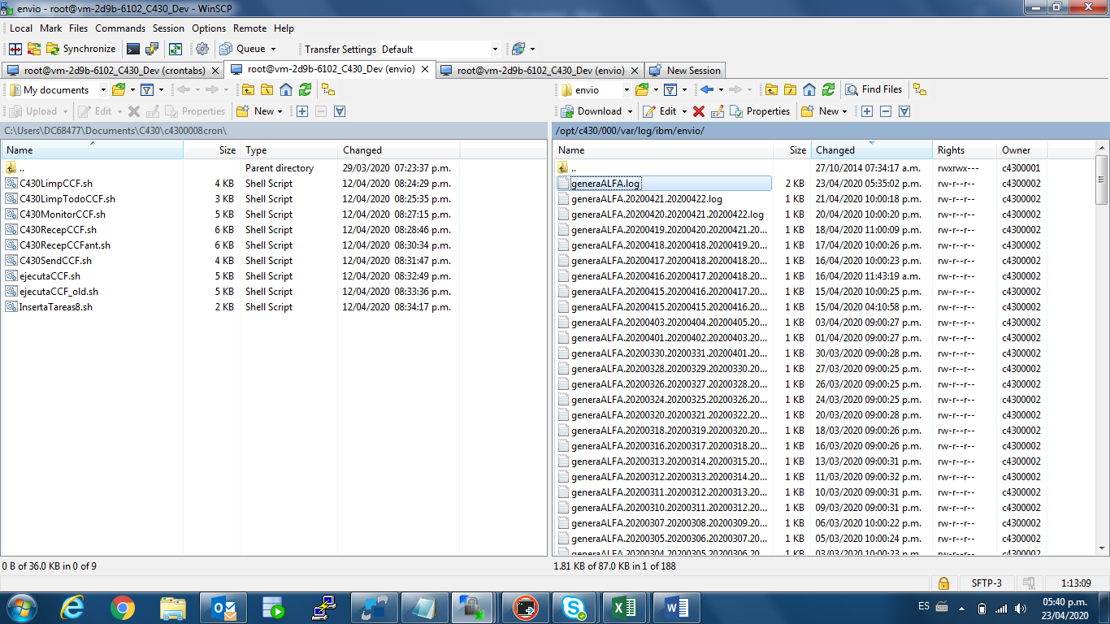

./addRetLinea.sh

Ir a la siguiente ruta /opt/c430/000/var/log/inte/envio se actualizará el log generaALFA.log

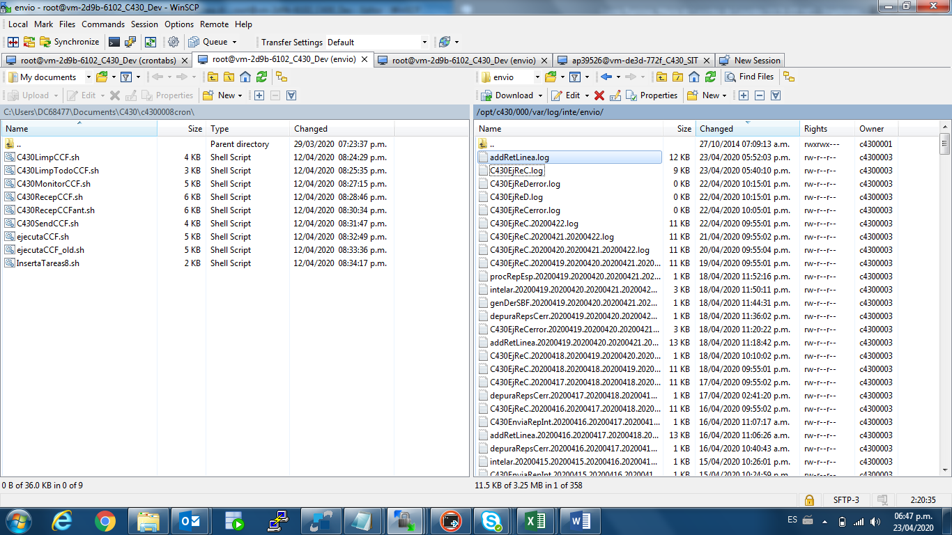

./C430Reps.sh 0000 DAILY 20101017 20100918 20101017 1 99999 25 25 C

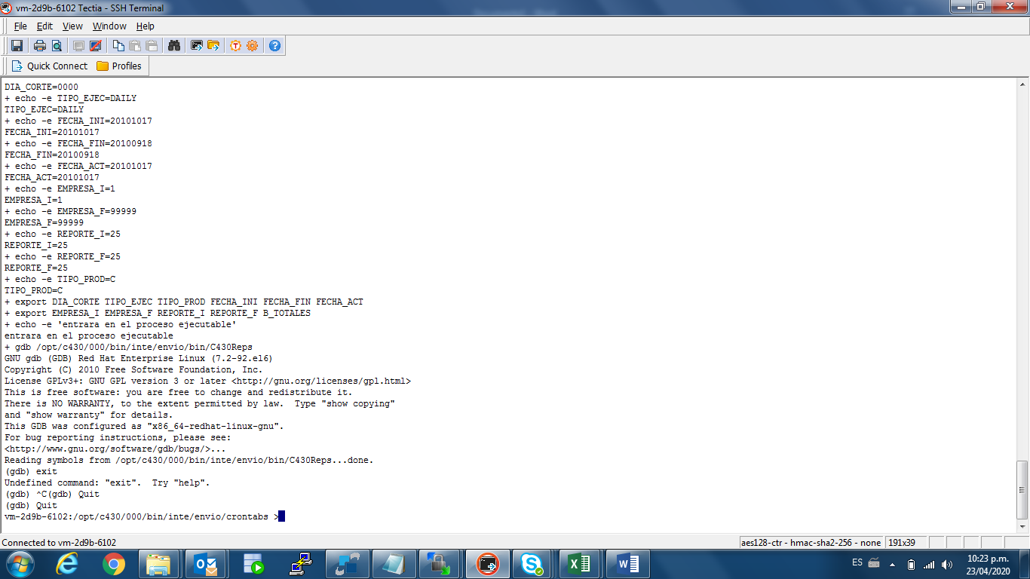

./genDerSBF_man.sh 0 0 0 10 2010

Ir a la siguiente ruta /opt/c430/000/var/log/inte/envio se actualizará el log genDerSBF.log

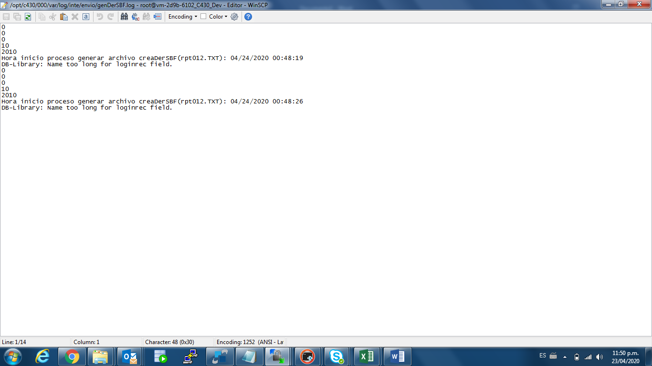

./intelarCant.sh

Ir a la siguiente ruta /opt/c430/000/var/log/inte/envio se actualizará el log intelar.log

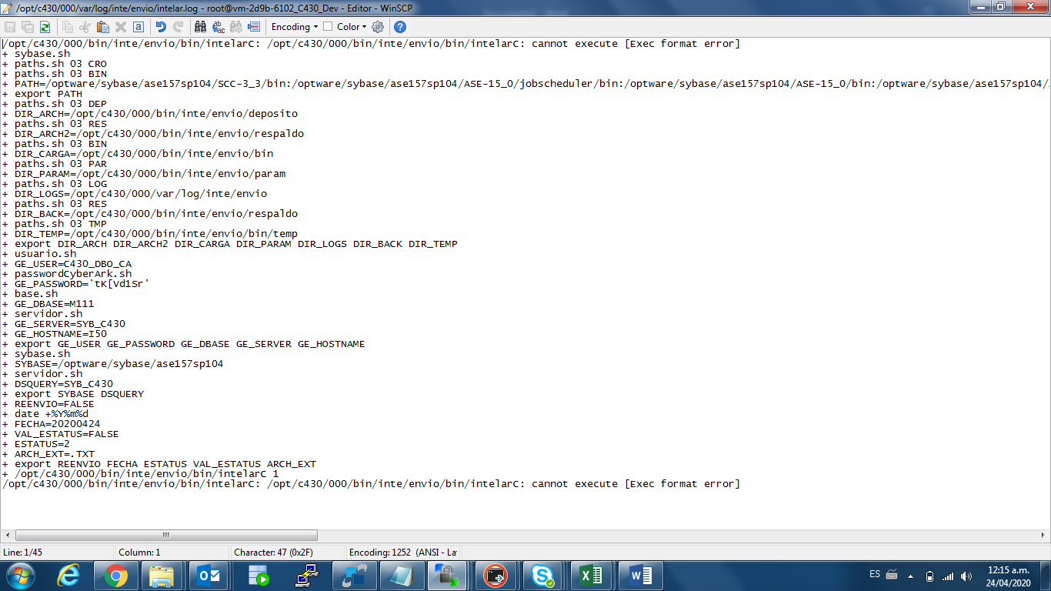

./intelarD.sh

Ir a la siguiente ruta /opt/c430/000/var/log/inte/envio se actualizará el log intelar.log

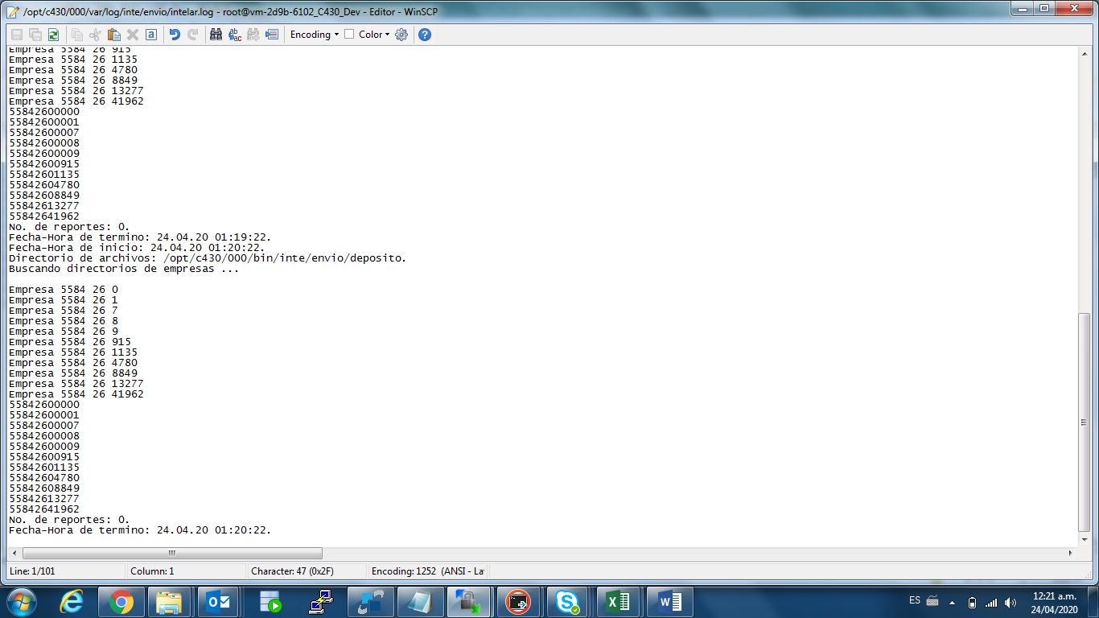

./SumResFec.sh 24042020

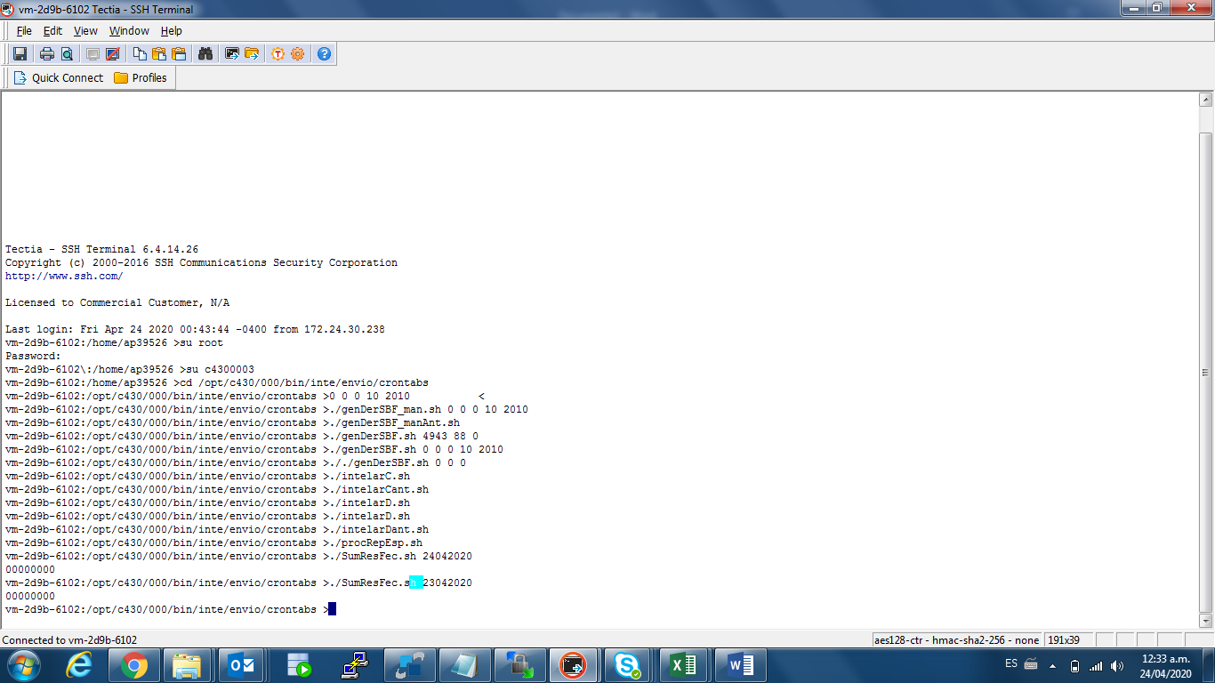

./creaArchivoCDF_man.sh

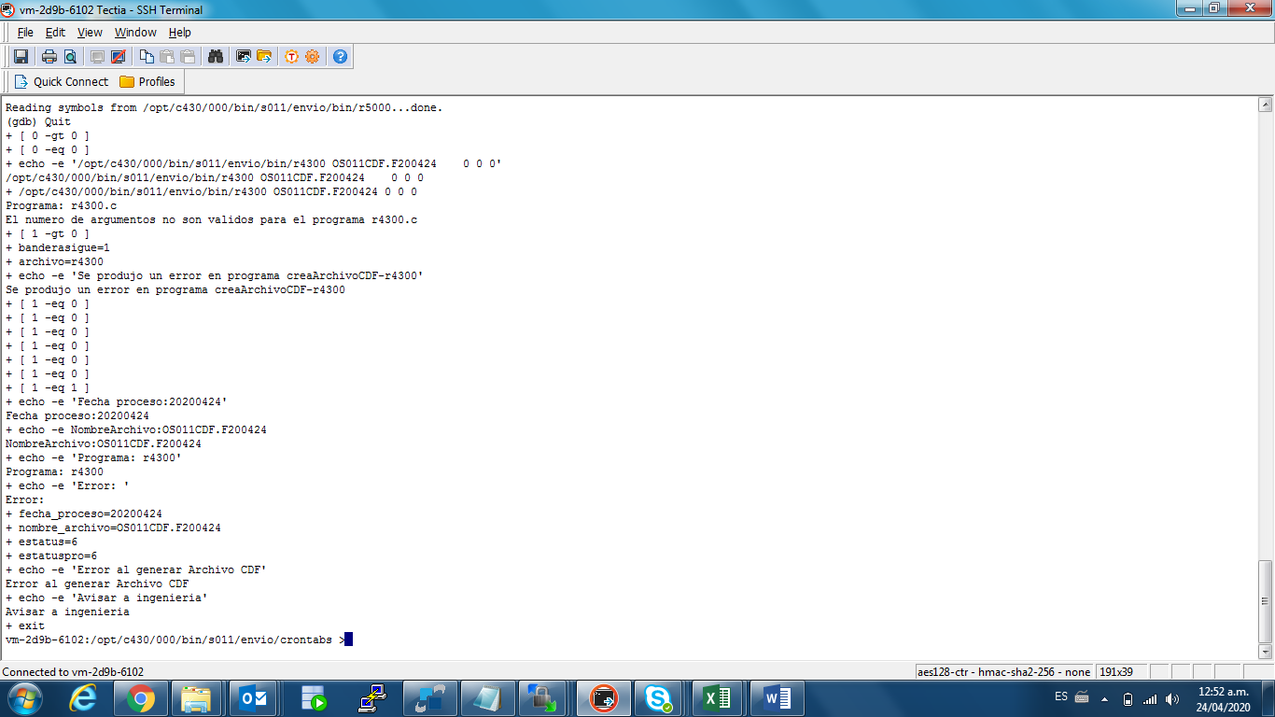

./creaArchivoCDFaa.sh

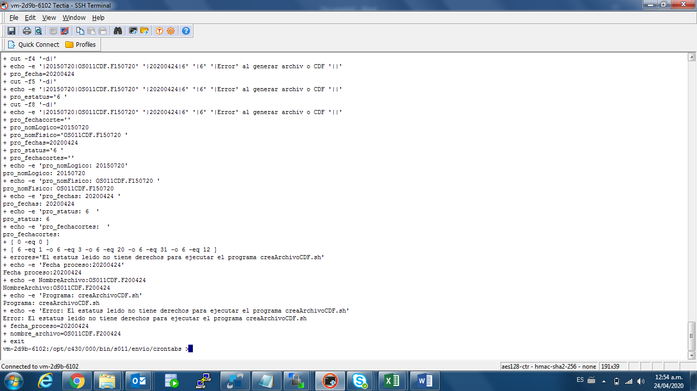

./InsertaTareas4.sh

Ir a la siguiente ruta /opt/c430/000/var/log/s011/envio se actualizará el log InsertaTareas4.log

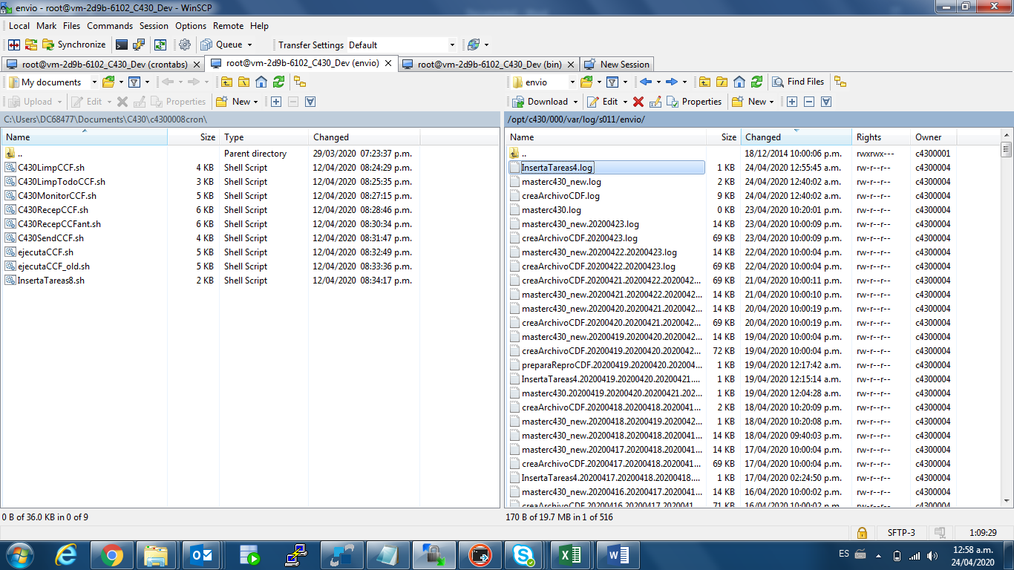

./masterc430_new.sh

Ir a la siguiente ruta /opt/c430/000/var/log/s011/envio se actualizará el log masterc430_new.log

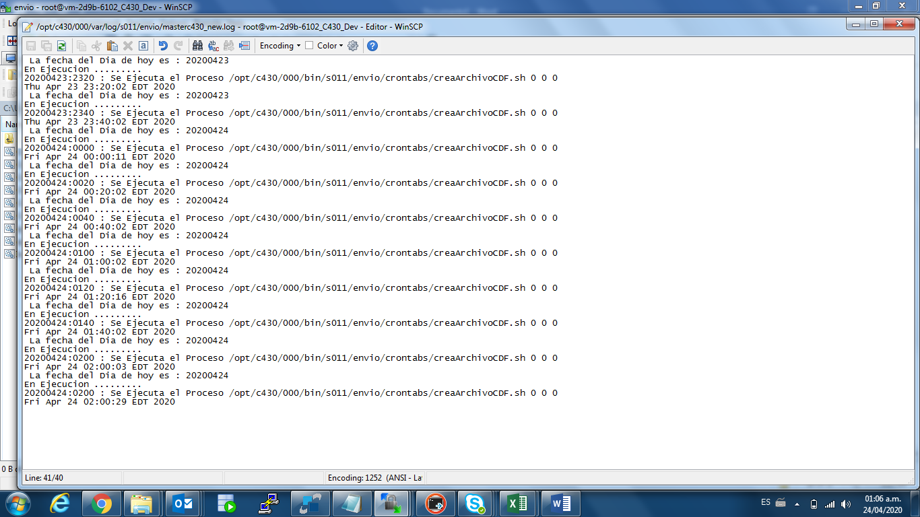

./masterc430.sh

Ir a la siguiente ruta /opt/c430/000/var/log/s011/envio se actualizará el log masterc430_new.log



./preparaReproCDF.sh

Borra registros delete MTCPRO02 where pro_nomLogi=''

./borraArchs.sh

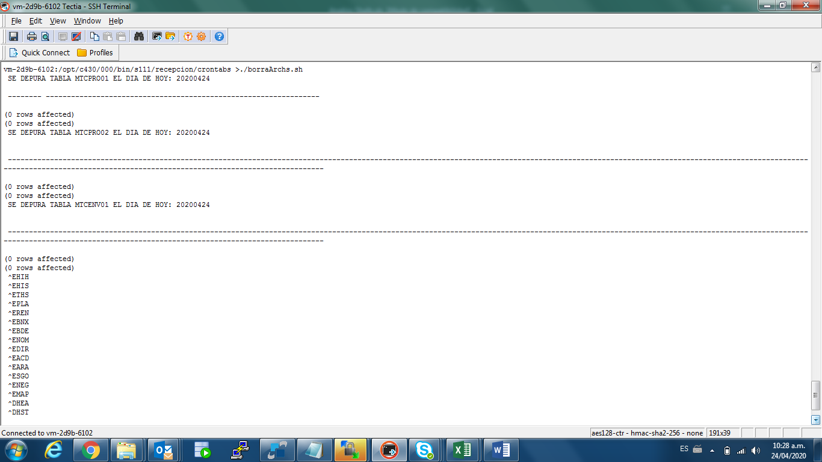

./depuraMTCPRO01.sh

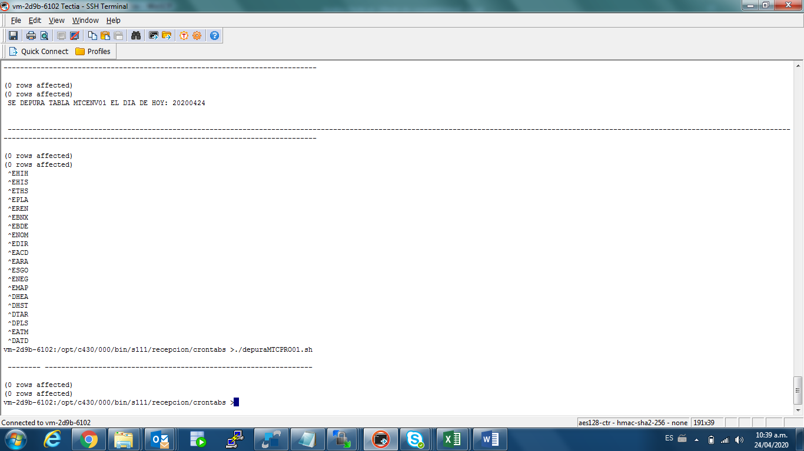

./C430LimpCCF.sh 2404

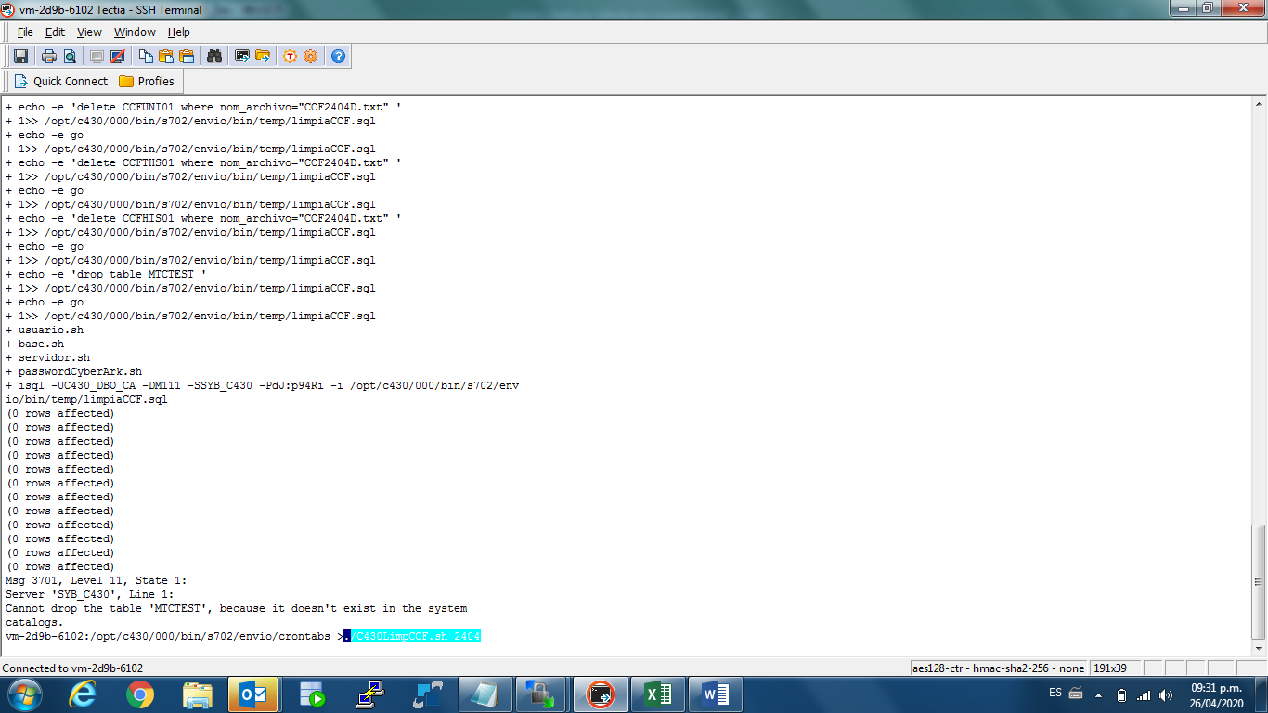

./C430LimpTodoCCF.sh

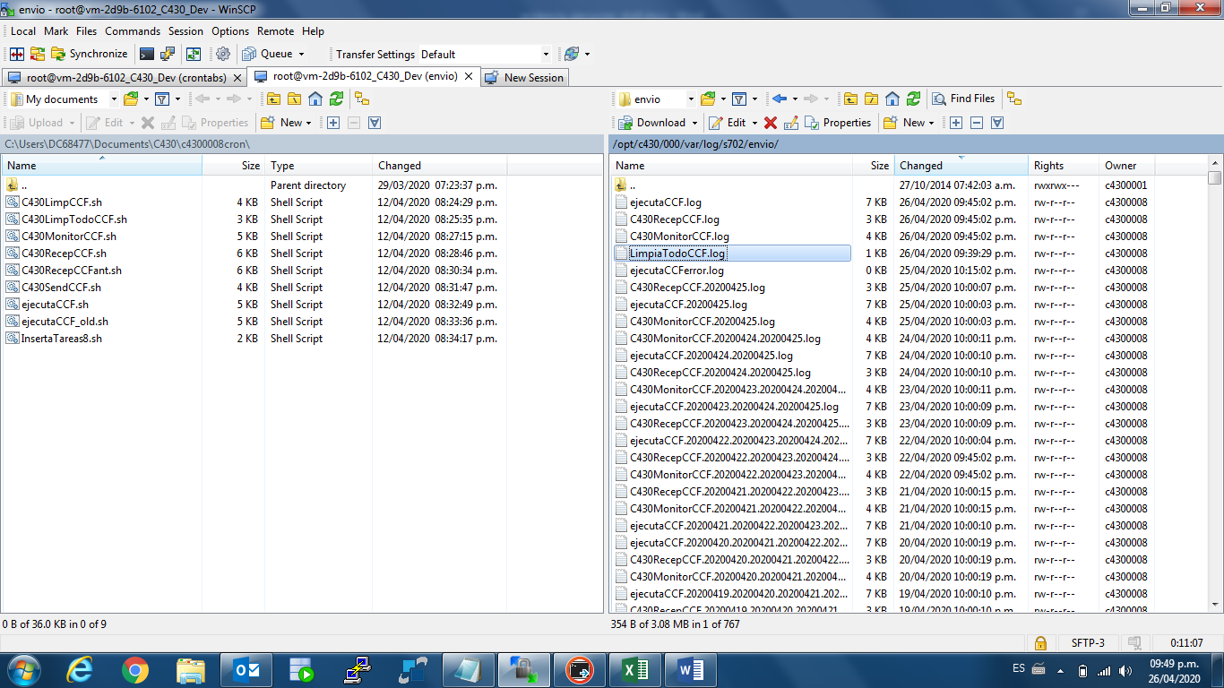

./C430MonitorCCF.log

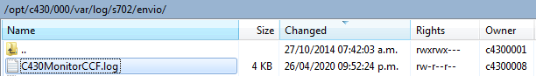

./C430RecepCCFant.sh

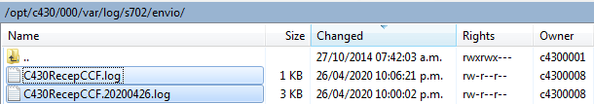

./C430RecepCCF.sh

